МИНИСТЕРСТВО ПРОСВЕЩЕНИЯ РОССИЙСКОЙ ФЕДЕРАЦИИ
‌Министерство образования, науки, и молодежной политики Нижегородской области‌‌
‌Воскресенского района‌​
МОУ Богородская СШ

РАССМОТРЕНО  на педагогическом совете № 1  Зеленова Г.А.  от «29» 08. 2025г. | СОГЛАСОВАНО  Зав. филиалом МОУ Богородской СШ Нестиарской ОШ  Зеленова Г.А.  Прототокол № 1 педсовета  от «29» 08 2025 г. | УТВЕРЖДЕНО  Директор МОУ Богородской СШ  Гусев В.Н.  Приказ № 95 от «29» 08 2025 г.

‌

РАБОЧАЯ ПРОГРАММА

Коррекционно-развивающего кружка
«Развивайка»
для обучающихся 1, 3 классов

Нестиары‌ 2025г.

Содержание

Пояснительная записка……………………………………………………….. 4
Актуальность программы…………………………………………………….. 4
Научное и методологическое обоснование программы……………………. 6
Цели и задачи программы……………………………………………………. 7
Основное содержание программы…………………………………………... 8
Условия реализации программы…………………………………………….. 14
План мероприятий по реализации программы……………………………... 17
Ожидаемые результаты и социальный эффект……………………………... 21
Перспективы дальнейшего развития………………………………………... 22
Список используемой литературы…………………………………………... 23
Приложения…………………………………………………………………… 25 Направленность программы | Коррекционно-развивающая направленность
Срок реализации программы | 2025-2026 год
Целевые группы | Обучающиеся 1-3 классов
Цель программы | Развитие когнитивных способностей младших школьников через применение нейропсихологических упражнений и игр.
Задачи программы | - Создать условия для коррекции и развития когнитивных функций, обучающихся;  - Организовать коррекционно-развивающую деятельность, направленную на развитие произвольного внимания, памяти, мыслительных операций, коррекцию психоэмоционального напряжения, тревожности;  3.Повысить работоспособность и мотивацию у обучающихся целевой группы;  4. Организовать информационно-просветительскую работу среди педагогов и родителей о нейропсихологическом подходе в воспитании и обучении.
Ожидаемый  результат | - Созданы условия для коррекции и развития у обучающихся когнитивных функций.  - Организована коррекционно-развивающая деятельность, направленная на развитие произвольного внимания, памяти, мыслительных операций, коррекцию психоэмоционального напряжения, тревожности.  - Наблюдается положительная динамика работоспособности и мотивации к учебе у обучающихся целевой группы.  - Повысилась компетентность родителей и педагогов в вопросах нейропсихологического подхода в обучении и воспитании.

ПОЯСНИТЕЛЬНАЯ ЗАПИСКА

Актуальность программы

Сегодняшний мир неустанно меняется: новые технологии, поток информации, которую ребенку необходимо воспринимать и ориентироваться в ней, уметь перерабатывать. Моя практика работы школьным психологом показывает, что не все обучающиеся готовы обратиться за помощью, осознать, что она им нужна в решении каких-то ситуаций. Применение общепринятых методов малоэффективно, поэтому необходимо мотивировать и активизировать детей с помощью инновационных форм и технологий. Нейропсихологические упражнения и игры – средства стимулирования межполушарного взаимодействия, которые позволяют через тело воздействовать на мозговые структуры, активизировать работу мозга, повышать его функциональность и пластичность когнитивных функций. Особенность детской нейропсихологии состоит в том, что мозг пластичен до 11 лет. Так как мозг ученика начальной школы находится в стадии формирования и развития, то именно на стадии начального образования продуктивно использовать нейропсихологические игры и упражнения.
Кроме всего прочего, по результатам психологической диагностики 7% от общего количества детей имеют повышенную тревожность, 12% - снижение учебной мотивации и работоспособности, более 15% имеют нарушения внимания, памяти, мыслительных способностей. Для преодоления имеющихся трудностей, обучающихся необходимо проведение комплексной коррекционно-развивающей работы, систематическое использование в деятельности педагога-психолога инновационных методов и технологий. Анализируя выше изложенные проблемы, я обратилась к опыту, полученному в результате анализа литературы в области применения нейропсихологических игр и упражнений в работе с различными категориями обучающихся.
Данная программа коррекционно-развивающей работы решает проблему мотивации обучения, психоэмоциональных нарушений младших школьников, способствует развитию их когнитивных способностей посредством применения нейропсихологических игр и упражнений.
Вопрос об использовании нейропсихологических и психофизиологических знаний в деятельности в образовании впервые был поставлен отечественными нейропсихологами А. Р. Лурия и Л. С. Цветковой. Э.Г. Симерницкая (психолог, специалист в области нейропсихологии, ученица Лурия) в своих работах показала, что функциональная неравнозначность полушарий проявляется уже на самых ранних ступенях онтогенеза. Поражения левого и правого полушарий приводят к различным расстройствам высших психических функций. В связи с этим актуальным становится применение современных технологий, которые помогут развить межполушарные связи, когнитивные способности.
В своей программе рассматриваю возможности и эффекты применения нейропсихологических игр и упражнений с обучающимися начальной школы различных категорий в коррекционно-развивающей работе.
Практическая значимость программы состоит в том, что представленные в ней материалы могут быть использованы для повышения эффективности коррекционной работы учителей-логопедов, дефектологов, учителей начальных классов, по развитию когнитивных способностей обучающихся различных категорий, в том числе и с задержкой психического развития.
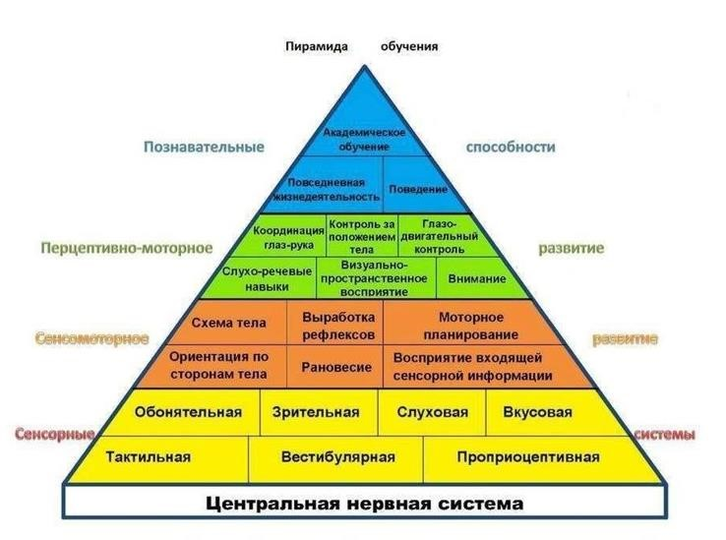
Рис. 2. Пирамида обучения
Основание и вершина пирамиды взаимосвязаны — вершина не может существовать отдельно от основания, так же как здание не может удержаться без прочного фундамента. Не обеспечив развитие ребенка на нижних этажах, невозможно сформировать навык, который находится на более верхних этажах пирамиды. Развитие ребенка идет снизу-вверх. Каждый этаж формируется на фундаменте предыдущего. Чтобы подняться к вершине пирамиды, нужно уделить внимание каждому этажу.
Таким образом, данный структурированный подход создает эффективную среду для всей деятельности школьников, приводит к личному прогрессу каждого ребенка, что в дальнейшем отражается на успешном обучении и развитии.

ЦЕЛИ И ЗАДАЧИ

Цель программы «НейроТон»: развитие когнитивных способностей младших школьников через применение нейропсихологических упражнений и игр.
Задачи программы:
1. Создать условия для коррекции и развития когнитивных функций, обучающихся;
2.Организовать коррекционно-развивающую деятельность, направленную на развитие произвольного внимания, памяти, мыслительных операций, коррекцию психоэмоционального напряжения, тревожности;
3.Повысить работоспособность и мотивацию у обучающихся целевой группы;
4. Организовать информационно-просветительскую работу среди педагогов и родителей о нейропсихологическом подходе в воспитании и обучении.
Целевая группа: обучающиеся первого класса, испытывающие трудности в обучении, с низким уровнем учебной мотивации, а также первоклассники, нуждающиеся в психолого-педагогическом сопровождении

ОСНОВНОЕ СОДЕРЖАНИЕ ПРОГРАММЫ

Коррекционно - развивающая программа «НейроТон» включает взаимосвязанные направления, отражающие ее основное содержание:
- диагностическая работа обеспечивает своевременное выявление обучающихся с различными трудностями, и подготовку рекомендаций по оказанию им психолого-педагогической помощи педагогами и родителями;
- коррекционно-развивающая работа обеспечивает психологопедагогическое сопровождение в коррекции и развитии когнитивных и личностных особенностей младших школьников посредством применения нейропсихологических игр и упражнений;
- консультативная работа обеспечивает непрерывность психологического сопровождения педагогов, родителей по вопросам развития, обучения и воспитания ребенка.
Программа состоит из 34 занятий, продолжительность каждого занятия
35-40 минут, предполагаемый возраст детей от 7 до 10 лет. (Приложение 1) В ходе проведения занятий необходимо учитывать следующее:
- оптимальный размер группы – 5-7 человек; меньшее или большее количество участников менее эффективно в силу внедрения в коррекционный процесс значительного числа сюжетно- ролевых технологий; состав группы должен быть постоянным;
- группы формируются на основании исходного статуса
(«синдрома отклоняющего развития») и возраста детей;
- в ходе занятий важно получать и обсуждать осязаемый результат, продукт (рисунок, сложенную конструкцию и т.п.), следует ввести продуманную систему «наказаний» и «поощрений».
По результатам диагностического исследования и изученного опыта мною были сформированы группы обучающихся испытывающих различного рода трудности: обучение, поведение, развитие.
В целевую группу участников коррекционно-развивающей программы вошли 15 школьников.
Каждое занятие данной программы имеет тему и название.
Каждое занятие данной программы состоит из нескольких этапов:
- Ритуальное приветствие;
- Дыхательные упражнения;
- Общий двигательный репертуар и растяжки;
- Основной этап (развитие межполушарного взаимодействия, развитие когнитивных способностей)
- Глазодвигательный репертуар;
- Рефлексия
Занятие всегда начинается с ритуала приветствия, в который входят нейроигры и упражнения: "Ножки - Кулачки - Ладошки", «Здороваемся глазками», «Поздоровайся», «Волшебный клубок», «Поделись добротой с друзьями» и другие (Приложение 2).
Данные игры и упражнения направлены мною на развитие: навыков взаимодействия в паре, пространственных представлений, внимания, моторики и координации движений, развитие межполушарных связей. Следующим этапом занятия служат дыхательные упражнения.
Выработка правильного дыхания, оптимизирует газообмен и кровообращение, вентиляцию всех участков легких, массаж органов брюшной полости; способствует общему оздоровлению и улучшению самочувствия. Оно успокаивает и способствует концентрации внимания. Одной из важнейших целей организации правильного дыхания у детей является формирование у них базовых составляющих произвольной саморегуляции, снижению тревожности. Ведь ритм дыхания — единственный из всех телесных ритмов, подвластный спонтанной, сознательной и активной регуляции со стороны человека. Особенно эффективными в работе с младшими школьниками являются игры:
Для выполнения дыхательных упражнений я использую нейроигры и упражнения: «Качели», «Тренажер с шариками», «Футбол», «Ветер», «Кораблик» и другие (Приложение 3).
Для выполнения дыхательных упражнений я соблюдала следующие требования:
- Во время дыхательных упражнений научила детей дышать животом, для того чтобы задействовать диафрагму.
- Дыхательные упражнения проводила в четыре фазы: выдох животом – пауза 2-3 с – вдох животом – пауза 2-3 с.
- Следила, чтобы двигалась диафрагма и оставались спокойными плечи.
- Дыхательные упражнениями занималась не более 2 – 3 минут за один прием. Упражнения можно проводить несколько раз в день.
Для того чтобы дети почувствовали свое дыхание, можно положить руку на область диафрагмы и почувствовать, как на вдохе рука поднимается вверх, а на выдохе опускается вниз.
Для того чтобы дети увидели свое дыхание, им можно предложить дуть на перышко, ветерок, султанчик и т.д.
На первых порах дыхательные упражнения кажутся детям одними из самых сложных, но регулярные тренировки делают глубокое и медленное дыхание естественным, регулируемым на бессознательном уровне, что со временем приводит к увеличению объема легких, улучшению кровообращения, общему оздоровлению.
Для того чтобы дети увидели свое дыхание, им предлагала дуть на перышко, ветерок, султанчик и т.д.
На первых порах дыхательные упражнения казались детям одними из самых сложных, но регулярные тренировки делали глубокое и медленное дыхание естественным, регулируемым на бессознательном уровне, что со временем привело к увеличению объема легких, улучшению кровообращения, общему оздоровлению.
Следующим этапом занятия был общий двигательный репертуар и растяжки. Он включал в себя различные виды растяжек и упражнения двигательного репертуара. Растяжки - система специальных упражнений на растягивание, основанных на естественном движении. При их выполнении в мышцах должно быть ощущение мягкого растяжения. Выполнение растяжек способствовало преодолению разного рода мышечных зажимов и патологических ригидных телесных установок; оптимизации мышечного тонуса и повышению уровня психической активности. Растяжки направлены на нормализацию и оптимизацию тонуса во всех группах мышц. Они снимают тоническое напряжение и таким образом активизируют необходимые подкорковые структуры мозга. Выполнение последовательно выстроенных движений предполагает постоянную тренировку на удержание программы, что обеспечивает формирование функции произвольного самоконтроля (саморегуляции).
В работе использую упражнения: «Струночка», «Сова», «Растяжка по осям», «Активизация рук» и другие. (Приложение 4)
На основном этапе мною используются нейроигры и упражнения на развитие межполушарного взаимодействия, коррекцию и развитие когнитивных способностей (внимание, память, мыслительные операции): «Лабиринты», «Правильно-неправильно», «Фокус», «Кто самый внимательный?», «Найди и обведи», «Найди общее», «Все помню», «Запомни и повтори» «Третий лишний», «Путаница», «Закономерности», «Что изменилось», «Подбери слово», «Зеркальное рисование», «Разноцветный текст», «Живот-макушка», «Колечко», «Лягушка», «Замок» и другие. (Приложение 5)
Данные упражнения способствуют коррекции и развитию индивидуальных способностей ребенка, учебной мотивации, снятию тревожности, устранению трудностей в обучении.
Положительный результат в моей работе приносит использование межполушарных досок, применение массажных ковриков, мягких модулей, массажеров.
Мною было отмечено, что работа с межполушарными досками активизирует оба полушария и заставляет их работать в тесном взаимодействии. В результате этого улучшается работа головного мозга, активно развивается мелкая моторика руки, речь, мышление, внимание, память.
Следующим этапом занятия служат глазодвигательные упражнения, они позволяют расширить поле зрения, улучшить восприятие, снимают зрительное напряжение, улучшают концентрацию внимания.
Однонаправленные и разнонаправленные движения глаз и языка развивают межполушарное взаимодействие и повышают энергетизацию организма. Мною замечено, что разнонаправленные движения глаз активизируют процесс обучения.
На данном этапе я использую упражнения: «Горизонтальная восьмерка», «Далеко-близко», «Бабочка-цветок», «Солнышко и тучки», «Самолёт» и другие (Приложение 6).
Занятие всегда заканчивается рефлексией, детям предлагается проанализировать то чему они научились, что их удивило или воодушевило, какое открытие стало самым интересным, что получилось сделать. Работа с родителями
Очень важной считаю работу с родителями (законными представителями). Совместно с родителями провожу консультации, круглые столы, родительские собрания, мастер-классы, распространяю памятки, буклеты. «Упражнения для снятия напряжения» («Энергетизатор»,
«Извозчик» и другие). (Приложение 7)
Эти мероприятия способствуют повышению психолого-педагогической грамотности родителей в вопросах обучения и развития школьников.
Для родителей разработала комплексы нейропсихологических игр и упражнений, которые ими используются в домашних условиях, закрепляют систематическую работу.

Работа с педагогами
Свой профессиональный педагогический опыт по применению нейропсихологических игр и упражнений передаю коллегам на открытых уроках, методических объединениях, педсоветах, заседаниях, городских методических объединениях, форсайт – центрах: «Использование нейропсихологических игр и упражнений на уроках в начальной школе.»; «Применение нейропсихологических игр и упражнений в начальной школе для развития речи у обучающихся с ЗПР»; «Современные формы и методы работы учителя начальных классов», «Разработка и применение авторских упражнений и тренажеров для развития когнитивных способностей у на платформе Learningapps.org». (Приложение 8)
Оказываю методическую помощь молодым и вновь прибывшим специалистам в работе с различными категориями обучающихся в том числе с детьми с ограниченными возможностями здоровья.

МЕХАНИЗМ РЕАЛИЗАЦИИ

Подготовка и реализация программы осуществляется с 2025 по 2026 год

Сроки и этапы реализации программы

УСЛОВИЯ РЕАЛИЗАЦИИ ПРОГРАММЫ, РЕСУРСЫ

Нормативно-правовые ресурсы
Федеральный уровень
- Конвенция о правах ребенка (одобрена Генеральной Ассамблеей ООН
20.11.1989);
- Семейный кодекс Российской Федерации от 29.12.1995
№223-ФЗ (с изменениями и дополнениями);
- Федеральный закон от 29.12.2012 №273-ФЗ «Об образовании в Российской Федерации» (с изменениями и дополнениями);
- Федеральный закон от 24.07.1998 №124-ФЗ «Об основных гарантиях прав ребенка в Российской Федерации» (с изменениями и дополнениями);
- приказ Министерства образования и науки Российской Федерации от 20.09.2013 №1082 «Об утверждении положения о психолого-медикопедагогической комиссии»;
- приказ Министерства просвещения РФ от 22.03.2021 №115 «Об утверждении Порядка организации и осуществления образовательной деятельности по основным общеобразовательным программам – образовательным программам начального общего, основного общего и среднего общего образования»;
- приказ Министерства труда и социальной защиты Российской Федерации от 24.07.2015 №514н «Об утверждении профессионального стандарта «Педагог-психолог (психолог в сфере образования)»;
- приказ Министерства просвещения РФ от 31 мая 2021 г. № 286 “Об утверждении федерального государственного образовательного стандарта начального общего образования”
-Федеральным государственным образовательным стандартом начального общего образования обучающихся (обучающиеся с ограниченными возможностями здоровья), утвержденным приказом Министерства образования и науки России от 19.12.2014№1598;
- Профессиональный стандарт «Педагог-психолог (психолог в сфере образования)»
Региональный уровень
-Приказ Департамента образования и науки Ханты-Мансийского автономного округа – Югры от 28.12.2021 №10-П-1902 «О реализации в 2021-2025 в Ханты-Мансийском автономном округе – Югре Стратегии развития воспитания в Российской Федерации на период до 2025 года, утвержденной распоряжением Правительства Российской Федерации от 29.05.2015 №996-р, и признании утратившими силу некоторых приказов Департамента образования и молодежной политики Ханты-Мансийского автономного округа – Югры»;
- приказ Департамента образования и молодежной политики ХантыМансийского автономного округа – Югры от 29.12.2021 №10-П-1906 «О реализации в Ханты-Мансийском автономном округе – Югре Концепции развития психологической службы в системе образования в Российской Федерации на период до 2025 года, утверждённой Министерством образования и науки Российской Федерации от 19.12.2017»;

КРИТЕРИИ И ПОКАЗАТЕЛИ ЭФФЕКТИВНОСТИ
РЕАЛИЗАЦИИ ПРОГРАММЫ, ОПИСАНИЕ СИСТЕМЫ
МОНИТОРИНГОВЫХ ИССЛЕДОВАНИЙ ЗА ХОДОМ РЕАЛИЗАЦИИ ПРОГРАММЫ

Критерии эффективности программы с точки зрения полученных промежуточных результатов подтверждаются следующими показателями:
- Положительная динамика развития когнитивных процессов:
внимания, памяти, мыслительных операций.
- Обучение школьников приемам саморегуляции снятия психоэмоционального напряжения, тревожности.
- Положительная динамика работоспособности и мотивации к учебе обучающихся.
Показатели уровня сформированности когнитивных способностей младших школьников
(Диагностический комплекс для оценки развития познавательной деятельности ребенка, автор Н.Я.
Семаго, М.М. Семаго)

Таблица 1. Уровень сформированности внимания (концентрация) обучающихся
№ | Название показателей | До проведения эксперимента  (1 класс) % | Промежуточные результаты эксперимента (3 класс) %
1. | Высокий уровень | 0 | 0
2. | Ближе к среднему уровню | 13 | 40
3. | Низкий уровень | 87 | 60

Положительная промежуточная динамика сформированности внимания
(концентрации) обучающихся составила 27%.

Таблица 2. Уровень сформированности памяти (зрительная, слуховая) обучающихся

№ | Название показателей | До проведения эксперимента  (1 класс)% |  | Промежуточные результаты эксперимента (3 класс) %
1. | Высокий уровень | зрительная | слуховая | зрительная | слуховая
1. | Высокий уровень | 0 | 0 | 0 | 0
2. | Средний уровень | 27 | 33 | 47 | 53
3. | Низкий уровень | 73 | 67 | 53 | 47

Положительная промежуточная динамика сформированности слуховой памяти обучающихся составила 20%, зрительной памяти – 20%.

Таблица 3. Уровень сформированности мыслительных операций (общая осведомленность, классификация, обобщение) обучающихся
№ | Названи  е  показате лей | Общая осведомленность |  | Классификация |  | Обобщение
 |  | До проведен ия  эксперим ента  (1 класс),  % | Промежуто чные  результаты  эксперимен  та  (2 класс) % | До проведен ия  эксперим ента  (1 класс),  % | Промежуто чные  результаты  эксперимен  та  (2 класс) % | До проведен ия  эксперим ента  (1 класс),  % | Промежуто чные  результаты  эксперимен  та  (2 класс) %
1 | Высокий уровень | 0 | 0 | 0 | 0 | 0 | 0
2 | Ближе к среднему уровню | 33 | 47 | 40 | 53 | 27 | 47
3 | Низкий уровень | 67 | 53 | 60 | 47 | 73 | 53

Положительная промежуточная динамика сформированности мыслительных операций (общей осведомленности) обучающихся составила 14%.
Положительная промежуточная динамика сформированности мыслительных операций (классификация) обучающихся составила 13%.
Положительная промежуточная динамика сформированности мыслительных операций (обобщение) обучающихся составила 20%.

Таблица 4. Уровень тревожности обучающихся
(Проективная методика диагностики тревожности, автор А.М. Прихожан)
№ | Название показателей | До проведения эксперимента  (1 класс) % | Промежуточные результаты эксперимента (3 класс) %
1. | Высокий уровень | 20 | 13
2. | Повышенный | 33 | 27
 | уровень
3. | Норма | 47 | 60

Положительная промежуточная динамика снижения уровня тревожности у обучающихся составила 13%.

Таблица 5. Уровень агрессивности обучающихся (Рисуночный тест «Несуществующее животное»)

№ | Название показателей | До проведения эксперимента  (1 класс) % | Промежуточные результаты эксперимента (3 класс) %
1. | Повышенный уровень | 27 | 13
2. | Низкий уровень | 73 | 87

Положительная промежуточная динамика снижения уровня тревожности у обучающихся составила 13%.

Таблица 6. Динамика сформированности мотивации к учебе обучающихся
(Анкета изучения уровня мотивации школьника, Н.Г. Лусканова)

№ | Название показателей | До проведения эксперимента  (1 класс) % | Промежуточные результаты эксперимента (3 класс) %
1. | Высокий уровень | 0 | 0
2. | Средний уровень | 53 | 67
3. | Низкий уровень | 47 | 33

Положительная промежуточная динамика сформированности мотивации к учебе обучающихся составила 14%.

Таблица 7. Динамика сформированности работоспособности обучающихся
(Диагностический комплекс для оценки развития познавательной деятельности ребенка, автор Н.Я. Семаго, М.М. Семаго)

№ | Название показателей | До проведения эксперимента  (1 класс) % | Промежуточные результаты эксперимента (3 класс) %
1. | Высокий уровень | 0 | 0
2. | Средний уровень | 40 | 47
3. | Низкий уровень | 60 | 53
Положительная промежуточная динамика работоспособности обучающихся составила 7%.

ОЖИДАЕМЫЕ РЕЗУЛЬТАТЫ И СОЦИАЛЬНЫЙ ЭФФЕКТ

- Созданы условия для коррекции и развития у обучающихся когнитивных функций.
- Организована коррекционно-развивающая деятельность, направленная на развитие произвольного внимания, памяти, мыслительных операций, коррекцию психоэмоционального напряжения, тревожности.
- Наблюдается положительная динамика работоспособности и мотивации к учебе у обучающихся целевой группы.
- Повысилась компетентность родителей и педагогов в вопросах нейропсихологического подхода в обучении и воспитании.
Проверкой эффективности психолого-педагогической деятельности по формированию когнитивных способностей, обучающихся посредством нейропсихологических игр и упражнений, являются положительные изменения в учебной мотивации школьников, снижении тревожности, формирование умения использовать механизмы и средства применения нейропсихологических игр и упражнений для снятия психоэмоционального напряжения.
Реализация настоящей программы должна привести к созданию условий для более гармоничного развития обучающихся, в том числе с ЗПР в начальной школе, способствовать более качественным достижениям образования обучающихся, их успешной социализации в современном мире.
Систематически совершенствуя учебный и воспитательный процессы, разрабатываю интересные формы дидактического материала, создаю ситуацию успеха, формирую у обучающихся элементарные умения и навыки, которые помогают им адаптироваться в микро и макросоциуме.
Создан банк методических материалов по опыту использования нейропсихологических игр и упражнений в психолого-педагогической практике.

ПЕРСПЕКТИВА ДАЛЬНЕЙШЕГО РАЗВИТИЯ

- разработка методических рекомендаций по использованию нейропсихогических игр и упражнений на уроках в основной школе.
- привлечение учителей-предметников основной школы с целью преемственности использования данной технологии;
- разработка комплексных мер для активизации родителей в работе по программе.

СПИСОК ИСПОЛЬЗУЕМОЙ ЛИТЕРАТУРЫ
Интернет - ресурсы:
- «Библиотека психологической литературы» BOOKAP
(http://bookap.info.)
- «Педагогическая библиотека» (http://www.pedlib.ru/.)
- Психологическая библиотека «Самопознание и саморазвитие»
(http://psylib.kiev.ua)
- Электронный журнал "Психологическая наука и образование ("www.psyedu.ru).

Приложение 1

Календарно-тематическое планирование

1 класс
№ Содержание темы Кол-во часов п/п Тема
занятия

Сентябрь
1-2 Давайте, Создание условий для более близкого 2 ч.
познакомимся знакомства детей в микрогруппе; развитие
памяти, внимания, образного мышления, воображения.
3-4 Моё настроение Развитие умения распознавать чувства и 2 ч. настроения других людей, развитие языка жестов и мимики; развитие внимания, слуховой памяти, логического мышления, умения моделировать; развитие усидчивости, самоконтроля.
Октябрь 5-6 Учимся общаться Стимулирование общения; развитие памяти, 2 ч.
внимания, логического мышления,
воображения, мелкой моторики; развитие самоконтроля.
7-8 Мои эмоции Работа с эмоцией радости; развитие памяти, 2 ч. внимания, логического мышления, зрительномоторной координации, умения управлять собственным телом.
9 Учимся быть Развитие коммуникативных навыков, развитие 1 ч.
внимательными памяти, внимания, моторики, зрительно-
моторной координации, развитие навыков самоконтроля.

Ноябрь
10 Учимся быть Развитие коммуникативных навыков, развитие 1 ч.
внимательными памяти, внимания, моторики, зрительно-
моторной координации, развитие навыков самоконтроля. 11-12 Учимся снимать Формирование правильного представления о 2 ч.
напряжение себе; развитие логического мышления, зрительной памяти, моторики и зрительномоторной координации, умения ориентироваться в пространстве, концентрировать своё внимание, расслабляться. Декабрь

13-14 Развиваем логику Развитие наблюдательности, концентрации 2 ч. внимания, зрительной памяти, логического мышления, умения владеть собственным телом; развитие моторики, зрительно моторной координации; формирование позитивной самооценки.
15-16 Развиваем Развитие коммуникативных навыков, 2 ч.
восприятие тактильных ощущений; повышение самооценки; развитие эмоциональной сферы; развитие мелкой моторики, концентрации внимания.

Январь
17-19 Я учусь владеть Эмоционально-экспрессивное развитие, 3 ч. собой овладение элементами саморегуляции; развитие ассоциативного мышления, внимания, моторики и зрительно моторной координации; формирование коммуникативных качеств.
Февраль 20-21 Учимся Развитие эмпатических способностей; развитие 2 ч.
сопереживать воображения, словесно-логического мышления, внимания, временной ориентации.
22 Развиваем Развитие умения различать и понимать 1 ч.
воображение эмоциональные состояния; развитие логического мышления, образного мышления, воображения.

Март
23 Развиваем Развитие умения различать и понимать 1 ч.
творчество эмоциональные состояния; развитие логического мышления, образного мышления, воображения. 24-25 Развивай Развитие эмоциональной сферы, фантазии; 2 ч. фантазию развитие памяти, внимания, логики, моторики и
зрительно моторной координации; профилактика нарушения зрения. Апрель
26 Учимся быть Формирование самооценки; развитие умения 1 ч.

уверенными разбираться в чувствах и настроениях других людей; укрепление чувства уверенности в себе; развитие воображения, логической памяти, логического мышления, внимания. 27-28 Мой характер Развитие умения видеть в себе и других людях 2 ч. некоторые черты характера; развитие воображения, мышления, переключаемости внимания, умения расслабляться.
- Развиваем Развитие навыков совместной деятельности, 1 ч. память чувства сопереживания, умения снимать психоэмоциональное напряжение; развитие слуховой памяти, внимания, логического мышления. Май
- Тренируем руку Развитие воображения, внимания, мышления, 1 ч. моторики и зрительно моторной координации, умения снимать психо-эмоциональное напряжение.
- Учимся навыкам Развитие умения осознавать своё 1 ч.
саморегуляции эмоциональное состояние и освобождаться от
негативных эмоций; снятие тревожности; саморегуляции.
32 | Давайте жить дружно | Установление тёплой атмосферы в отношениях между детьми; развитие моторной координации, восприятия, зрительной памяти, концентрации внимания, понятийного мышления, пополнение словарного запаса; развитие умения снимать напряжение. | 1 ч.
33 | Стали на год мы взрослее | Развитие умения соотносить свои замыслы с замыслами других детей; развитие умения снимать напряжение; развитие внимания, зрительной памяти, моторики и зрительно моторной координации; формирование уверенности в правильности воспроизведения. | 1 ч.
 | ИТОГО: |  | 33 часа

  - класс
№  п/п | Тема занятия | Содержание темы | Кол-во часов
Сентябрь
1-2 | Кто я? | Выявление представлений о себе и окружающих | 2 ч.
3-4 | Мои сильные и слабые стороны | Выяснение сильных и слабых сторон личности ребёнка | 2 ч.
Октябрь
5-6 | Память | Развитие произвольной памяти:  а) механической (зрительной и слуховой);  б) опосредованной | 2 ч.
7-8 | Внимание | Развитие произвольного внимания: а)устойчивости внимания произвольного внимания:  а)устойчивости внимания; | 2ч
Ноябрь
9 | Восприятие и ощущение | Общая характеристика ощущения и восприятия. Практические упражнения для выявления свойств восприятия и ощущения | 1 ч.
10-11 | Мышление | Общая характеристика мышления. Его типы и виды. Нейроигры и упражнения «Подбери слово», «Найди лишнее». | 2 ч.
Декабрь
12 | Воображение | Виды воображения. Методы стимуляции творчества. | 1 ч.
13-14 | Воображение | Методы стимуляции творчества. | 2 ч.
15 | Общение | Функции общения. Вербальное и невербальное общение. Элементы тренинга коммуникативных способностей. | 1 ч.
Январь
16 | Общение | Функции общения. Вербальное и невербальное общение. Элементы тренинга коммуникативных способностей. | 1 ч.
17-18 | Конструктивное общение | Барьеры общения, затруднённое общение, конфликты, способы их устранения. | 2 ч.
Февраль
19-20 | Самооценка | Знакомство с самооценкой человека.  Практические упражнения для развития самооценки. | 2 ч.
21-22 | Тревожность | Практические упражнения для снятия  тревожности. Практические упражнения | 2 ч.
Март
23-24 | Эмоции | Знакомство с эмоциями человека.  Практические упражнения | 2 ч.
25 | Чувства | Знакомство с чувствами человека.  Практические упражнения | 1 ч.
Апрель
26 | Чувства | Знакомство с чувствами человека.  Практические упражнения. | 1 ч.
27-28 | Мои интересы | Выявление интересов, диагностика интересов | 2ч.
29-30 | Способности | Выявление способностей, диагностика способностей | 2ч.
Май
31 | Способности | Выявление способностей, диагностика способностей | 1ч.
32 | Характер | Знакомство с характером человека.  Практические упражнения | 1 ч.
33-34 | Подведем итоги | Обобщение результатов работы за год | 2 ч.
 | ИТОГО: |  | 34 часа

  - класс
№  п/п | Тема занятия | Содержание темы |  | Кол-во часов
 | Сентябрь
1-2 | О себе хочу все знать | Выявление представлений о окружающих | себе и | 2 ч.
3-4 | Какой Я? | Выявление представлений о окружающих | себе и | 2 ч.
 | Октябрь
5-6 | Я люблю – Я не люблю | Выяснение сильных и слабых  личности ребёнка | сторон | 2 ч.

7-8 | Моё настроение | Развитие умения распознавать чувства и настроения других людей, развитие языка жестов и мимики; развитие внимания, слуховой памяти, логического мышления, умения моделировать; развитие усидчивости, самоконтроля. | 2 ч.
Ноябрь
9-10 | Мои способности | Выявление интересов и способностей, диагностика способностей | 2 ч.
11-12 | Я взрослею, я расту | Развитие умения соотносить свои замыслы с замыслами других детей; развитие внимания, зрительной памяти, моторики и зрительно моторной координации. | 2 ч.
Декабрь
13-14 | Моё воображение | Развитие видов воображения. Методы стимуляции творчества. | 2 ч.
15 | Моя память | Развитие произвольной памяти:  а) механической (зрительной и слуховой);  б) опосредованной. | 1 ч.
16 | Мое внимание | Развитие произвольного внимания:  а) устойчивости внимания произвольного внимания:  а) устойчивости внимания; | 1 ч.
Январь
17-19 | Мой режим дня | Развитие умения планировать свои дела, формирование уверенности в правильности воспроизведения | 3 ч.
Февраль
20-21 | Мое поведение | Учить ребенка брать ответственность за свое поведение. Ввести понятие полезные навыки | 2 ч.
22 | Мое здоровье | Ввести понятие полезные навыки и вредные привычки. | 1 ч.
23 | Мое здоровье | Ввести понятие полезные навыки и вредные привычки. | 1 ч.
Март
24-25 | Я сегодня и Я завтра | Учить выстраивать план на будущее | 2 ч.
26-27 | Волшебный дождь | Практические упражнения на снятие  тревожности | 2 ч.
Апрель
28-29 | Спокойное место для размышления | Восстановление внутреннего равновесия, развитие навыков саморегуляции в состоянии стресса. | 2 ч.
30-31 | На ошибках учатся | Корректировка позиции ребенка при негативно-целостном суждении о себе. | 2 ч.
Май
32-33 | Моя уверенность | Тренировка детей в умении чувствовать настроение окружающих | 2 ч.
34 | Я и мои друзья | Установление тёплой атмосферы в отношениях между детьми; развитие умения работать в паре, группе, формирование понятийного мышления, пополнение словарного запаса | 1 ч.
 | ИТОГО: |  | 34 часа

Приложение 2

Нейроигры и упражнения для ритуала приветствия
Данные игры и упражнения направлены на развитие навыков взаимодействия в паре, пространственных представлений, внимания, моторики и координации движений, развитие межполушарных связей.

"Ножки - Кулачки - Ладошки" 1 вариант выполнения:
Упражнение выполняется в парах, обучающиеся встают напротив друг друга. Между ними разложены карточки с изображением ножек, рук, кулачков. Обучающиеся одновременно должны двигаться и выполнять действия указанные на карточках (хлопнуть ладошками, поздороваться кулачками, ногами и т.д.)
2 вариант выполнения:
Повторяя за педагогом сперва медленно, затем ускоряя темп – необходимо: хлопнуть в ладоши, потом – хлопнуть ладошами по коленям, затем – сжать кулаки, завершить - хлопком в ладоши. Можно выполнять это упражнение и проговаривать «ладошки» - «ножки» - «кулачки» - «ладошки».
«Здороваемся глазками»
Дети и педагог сидят в кругу.
Инструкция. Сейчас я с каждым из вас поздороваюсь. Но поздороваюсь не словами, а молча - глазами. При этом постарайтесь глазами показать, какое у вас сегодня настроение.

«Поздороваемся»
Предлагаю Вам поздороваться различными способами под разные сигналы:
Руки вперед — здороваемся ладошками
Руки вверх — здороваемся спинами Руки вниз — здороваемся лбами Руки стороны — здороваемся пятками. «Здороваемся ладошками»
Ребята, я предлагаю вам поздороваться необычным способом – ладошкой (дети по кругу прикасаются ладонью друг к другу). Соединим ладошки с ладошками соседа и ласково скажем друг другу: Здравствуйте!

«Волшебный клубок»
Педагог: У меня в руках волшебный клубочек. С его помощью мы с вами познакомимся, смотрите внимательно! Я обматываю нитку вокруг своей руки и называю свое имя. Держу нитку в правой руке и передаю соседу справа. Кто получает клубочек, также обматывает нитку вокруг руки и называет свое имя и передает соседу справа от него.
Клубочек вернулся ко мне. Посмотрите, мы все с вами сидим в одном большом кругу, а с помощью волшебного клубка мы все соединились и стали единым целым.

«Поделись добротой с друзьями»
Дети становятся в круг и говорят слова - приветствие, подавая друг другу руку и при этом улыбаясь. Когда это сделают все, образуется замкнутый круг. Педагог отмечает, что все дети - единое целое. Подарив товарищу улыбку, они отдали ему частичку тепла своей души. Детям предлагается почувствовать, как пошло тепло в их ладони.

Приложение 3

Дыхательные упражнения
Дыхательные упражнения не только улучшают ритмы, но и повышают энергетическое обеспечение деятельности мозга, успокаивают, снимают стрессы и т.д.
Умение произвольно контролировать дыхание развивает самоконтроль над поведением, эмоциями, речью, движениями. Особенно эффективны дыхательные упражнения для коррекции детей с синдромом дефицита внимания и гиперактивностью.

«Качели»
Ребенку, находящемуся в положении лежа, кладут на живот в области диафрагмы легкую игрушку. Вдох и выдох – через нос. Педагог произносит рифмовку:
Качели вверх (вдох,
Качели вниз (выдох,
Крепче ты, дружок, держись.

«Тренажер с шариками»
Ребенок делает вдох воздуха через трубку - шарики поочередно поднимаются в колбах. Выдох через нос.
Перевернув тренажер подставкой вверх, ребенок набирает воздух носом и выдохнув в трубку - шарики опять поочередно поднимутся вверх. Каждая колба рассчитана на определенный объем воздуха.

«Футбол»
Двое детей сидят за столом напротив друг друга, по разные стороны шарика на линии. Надо дуть на шарик так, чтобы он закатился в ворота другого игрока. А тебе нужно постараться, чтобы шарик не попал в твои ворота. Дуть нужно сильно. Делаем вдох носом, а выдох через рот. Побеждает тот, кто сумел задуть шарик в ворота другому игроку большее количество раз.

«Парящий шарик»
Педагог предлагает ребенку подуть в трубочку так, чтобы шарик мог удержаться над корзинкой не менее 3 секунд.

«Свеча»
Исходное положение – сидя за столом. Представьте, что перед вами стоит большая свеча. Сделайте глубокий вдох и постарайтесь одним выдохом задуть свечу. А теперь представьте перед собой 5 маленьких свечек.
Сделайте глубокий вдох и задуйте эти свечи маленькими порциями выдоха.

«Ветер»
Дети становятся в круг и повторяют за педагогом следующие действия:
Я ветер сильный, я лечу,
Лечу-лечу, куда хочу (руки опущены, ноги врозь, вдох через нос)
Хочу – налево посвищу (повернуть голову налево, губы трубочкой и подуть)
Могу подуть направо (повернуть голову направо, губы трубочкой – выдох)
Могу и вверх, и в облака (голова прямо, вдох через нос, выдох через рот наверх)
Ну а пока я тучи разгоняю (круговые движения руками) Повторить 2-3 раза.

«Кораблик»
Ребёнку предлагается широкая ёмкость с водой, а в ней—бумажные «кораблики», которыми могут быть просто кусочки бумаги. Ребёнок, медленно вдыхая, направляет воздушную струю на «кораблик», подгоняя его другому «берегу».

Приложение 4

Нейроигры и упражнения двигательного репертуара и растяжки

Данные упражнения направлены на развитие межполушарного взаимодействия, «чувствование» своего тела, снятие синкинезий (непреднамеренных движений) и мышечных зажимов.

«Зоопарк»
Дети ходят, изображая косолапого мишку (на внешние стороны стопы), птенчика (на мысочках), уточку (на пяточках), двигаясь вперед и пятясь назад, а также неуклюжего пингвина (на внутренние стороны стопы), двигаясь только вперед. При этом глаза смотрят в точку на стене перед ребенком.

«Гусеница»
Дети изображают гусеницу. Прямые руки и ноги стоят на полу близко друг к другу. Затем руки убегают, а ноги стоят, потом ноги догоняют, а руки ждут.
«Канатоходец»
Дети идут по одной линии, приставляя пяточку к носочку.

«Перекрестные и односторонние движения»
Дети идут по кругу, высоко поднимая ноги, согнутые в колене, и дотрагиваются рукой до правой ноги, а левой рукой до левой ноги. Затем они дотрагиваются левой рукой до правой ноги, а правой рукой до левой ноги. Педагог прохлопывает каждый шаг. Ритм можно ускорять.

«Дотянись»
Ребенок лежит на животе. Педагог, сидя перед ним держит предмет, а ребенок тянется к нему сначала левой рукой, а потом правой. Затем педагог, сидя у его ног, просит дотянуться до предмета ногами – сначала левой ногой, а потом правой.

«Качалочка»
Сесть на пол, обхватить колени руками. Качаться на спине, прокатываясь всеми позвонками по полу.

«Струночка»
Ребенок должен почувствовать пол головой, шеей, спиной, плечами, руками, ягодицами и ногами, а затем — описать свои ощущения.
Например, пол может быть твердым, мягким, холодным, гладким, бугристым; шее или ногам неудобно и т.д.
Вытянуть руки за голову, кисти соединены, пальцы «смотрят вверх; ноги вместе, носки оттянуты. Подбородок опустить на грудь так, чтобы задняя сторона шеи приблизилась (прижалась) к полу.
В этом положении важно, чтобы почувствовать опору тела (ощущение, что пол держит, что он лежит на полу), а затем расслабился. Педагог берет одну руку ребенка и немного растягивает ее (другая лежит, затем другую). То же — с ногами. После этого ребенок выполняет растяжки самостоятельно.

«Звезда»
Исходная позиция – лежа на спине, а затем на животе.
Ребенку предлагается изобразить своим телом звезду, слегка разведя руки и ноги, а затем выполнить растяжки.
Усложнение заключается в том, что ребенок выполняет сначала линейные, а затем диагональные (реципрокные) растяжки. При этом одновременно растягиваются сначала правая рука и левая нога, а потом – левая рука и правя нога.

«Растяжка по осям»
Лёжа на спине. Детям предлагают напрячь тело, расслабить. Напряжение и расслабление по осям: верх-низ (напряжение верхней части тела, напряжение нижней части тела), левостороннее и правостороннее (напряжение правой, затем левой части тела), напряжение левой руки и правой ноги, а затем правой руки и левой ноги. «Медуза»
Лёжа на спине совершать плавательные движения руками, подражая медузе, плавающей в воде.

«Тянемся к солнышку»
Ребёнку предлагают встать у стены, касаясь её пятками, ягодицами, лопатками, плечами и затылком. Сделать вдох, поднять руки вверх, задержать дыхание. Представить, что он кончиками пальцев рук пытается дотронуться до солнышка. При этом необходимо тянуться вверх телом, начиная с пальцев рук, потом запястьями, локтями, плечами, грудным отделом, поясницей и ногами, но без особого напряжения и не отрывая пяток от пола.
На начальном этапе освоения упражнения педагог должен дать почувствовать ребёнку ощущение от вертикальной растяжки тела, слегка потянув его вверх за руки.

«Кошка»
Встать на четвереньки, опираясь на колени и ладони. На каждый шаг правой руки и левой ноги делать вдох, отводить голову назад, прогибать позвоночник вниз. На каждый шаг левой руки и правой ноги делать вдох, шипеть, опускать подбородок к груди, выгибать спину вверх.

«Травинка на ветру»
Сидя на полу. Детям предлагается изобразить всем телом травинку (сесть на пятки, руки вытянуть вверх, сделать вдох).
Педагог поясняет: «Начинает дуть ветер, и травинка наклоняется к земле (вдыхая, наклонить туловище вперёд, пока грудь не коснётся бёдер; руки при этом вытягиваются вперёд, ладони на полу; не меняя положения туловища, потянуть руки по полу ещё дальше вперёд).
Ветер стихает, травинка выпрямляется и тянется к солнышку (на вдохе вернуться к исходному положению, потянуться вверх)».

«Активизация рук»
Сидя или стоя, выпрямив спину, детям предлагается вытянуть перед собой руки.
Поднимите правую руку вверх. Левой рукой двигайте правую в разных
направлениях: приближая к голове, от головы, пытаясь опустить руку вниз, отвести ее за спину. При этом вытянутая правая рука оказывает легкое сопротивление левой.
Движение в каждом направлении делаем по четыре раза и обязательно на длинном выдохе.
Выдох поможет вам почувствовать расслабление мышц руки. Вернитесь в исходное положение и вытяните руки перед собой.

Приложение 5

Нейроигры и упражнения на развитие межполушарного взаимодействия, коррекцию и развитие когнитивных способностей

Целью упражнений является развитие навыков произвольной регуляции, мыслительной деятельности, переключения и концентрации внимания, развития речи и памяти.
Межполушарные доски — это развивающая игра для тренировки обоих полушарий головного мозга. Она позволяет составлять разные комбинации заданий, в результате которых:
- Улучшается взаимодействие работы левого и правого полушарий мозга;
- Развивается мелкая моторика и координация движений рук;
- Улучшается концентрация, память и внимание;
- Ускоряется развитие нейронных связей и общее развитие ребёнка Можно использовать как одну доску, так и две, а также две разные доски.
Упражнения для доски:
Пройти лабиринт сначала правой рукой, потом левой рукой.
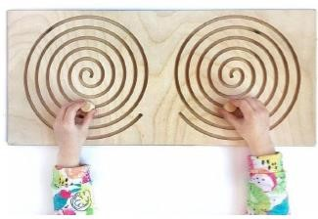
- Пройти лабиринт одной рукой (сначала правой, потом левой) поместив доску горизонтально, потом повернуть доску вертикально и опять пройти лабиринт правой рукой, то же самое сделать левой рукой.

«Найди предметы»
Ребенку предлагаются различные предметы: животные, овощи или фрукты, цифры и т.д. Необходимо одновременно двумя руками находить одинаковые предметы слева и права. Предметы могут быть различными, в зависимости от целей занятия.

«Зеркальное рисование»
Ребенку необходимо взять в обе руки фломастеры (карандаши, ручки, мелки) и одновременно на шаблоне раскрасить симметричные рисунки, дорисовать их, обвести по контору. Можно предложить ребенку нарисовать симметричные рисунки на песке, крупе или муке.

«Рисунок-диктант»
Ребёнок рисует по инструкции педагога.
Пример: «Нарисуй круг. Слева от него нарисуй треугольник, а справа квадрат. Слева от треугольника нарисуй ещё три фигуры — два маленьких ромба, а между ними маленький круг. Над квадратом нарисуй трапецию, а под квадратом ещё один квадрат, но меньшего размера.

«Колечко»
Поочередно и как можно быстрее перебирать пальцы рук, соединяя в кольцо с большим пальцем последовательно указательный, средний и т. д. Упражнение выполняется в прямом (от указательного пальца к мизинцу) и в обратном (от мизинца к указательному пальцу) порядке. В начале движения выполняются каждой рукой отдельно, затем вместе.

«Обводим контур обеими руками одновременно»

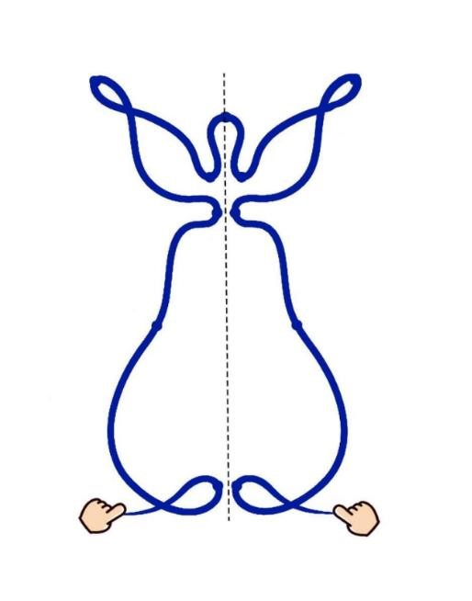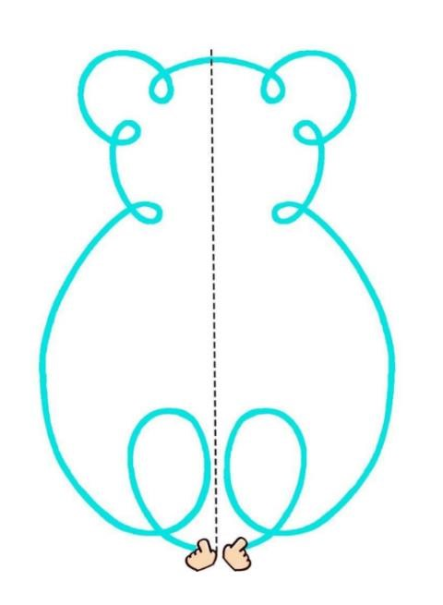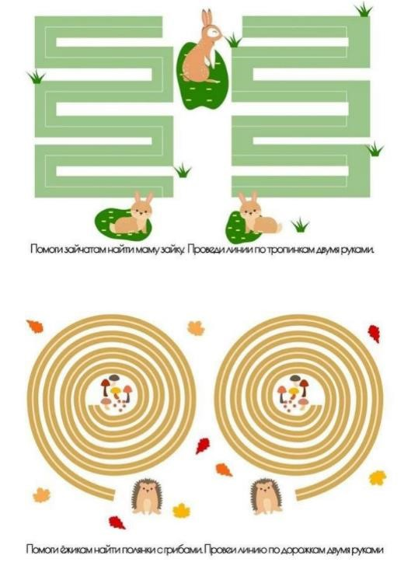

«Убери лишнее и прочти»
В этом упражнении нужно подобрать стихотворения, а затем вставить в слова лишние буквы. Ребёнок должен вычеркнуть ненужное и прочесть. Пример:
Бокжья конровкнка,
Уленти нак ннебок,
Пркиненси нам нхлекнбак, Чёнрнокго и белокгон,
Тколькно нен гноренлогко.
В этот стишок мы вставили лишние буквы «Н» и «К».

«Услышь слово»
Ребёнок выходит из кабинета. Педагог распределяет среди оставшихся детей несколько слов. Дети должны говорить их хором. Важно задать темп, потому что все говорят по-разному. Далее ребёнок возвращается в класс. Он слушает, как дети хором проговаривают свои слова. За три попытки он должен распознать как можно больше слов. «Игра с хлопками»
Перед уроком педагог объявляет: «Если на занятии я хлопну один раз в ладоши, все тоже должны хлопнуть. Если два раза — затопать ногами. Если три раза — крикнуть «Ура». Такое задание помогает сохранять внимание учеников на протяжении всего урока.

«Буквоед»
Первый игрок кидает мяч и называет слово без первой буквы, второй игрок должен назвать «Злой БУКВОЕД съел в начале слова букву Т. Помоги слову, верни ему букву». _арелка, _аблица, _аблетка ,_анцы, _уча, _умбочка, _уфли, _уман, _орт

«Стёртые буквы»
На листочке написаны слова, но часть букв стёрлась. Нужно их дописать и прочесть слова.
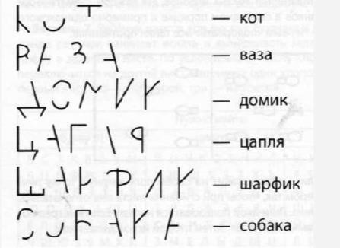

«Кто придумает больше слов»
Задание – вспомнить и записать как можно больше слов на загаданную букву. Играют на время. Выигрывает тот, кто смог за 1 минуту назвать больше слов.

«Потерянный объект»
Педагог прячет какой-нибудь предмет (мягкую игрушку, шоколадку и пр.) и предлагает ребенку найти его. Поиски сопровождаются подсказками педагога: пять шагов налево, поднять глазки наверх, руку протянуть вправо, опустить голову вниз, повернуться назад, сделать шаг правой ногой вперед и

«Хлопок, прыжок, поворот, стоп»
Ребенку необходимо на каждую картинку выполнить определенное действие. Постепенно скорость выполнения упражнения увеличивается.
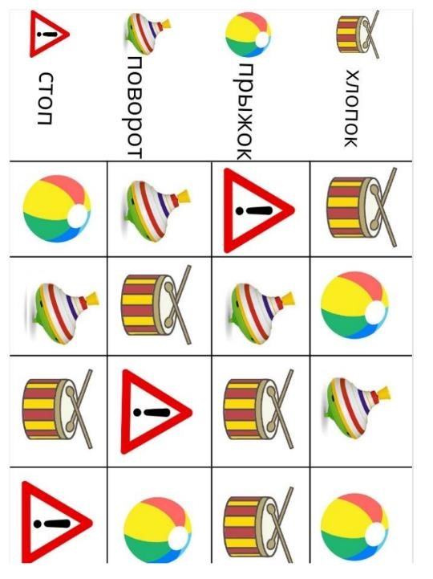

Приложение 6

Глазодвигательные упражнения
Данные упражнения позволяют расширить поле зрения, улучшить восприятие, снимают зрительное напряжение, улучшают концентрацию внимания.

«Наши глазки»
Голова фиксирована. Глаза смотрят прямо перед собой. Необходимо отрабатывать движения глаз по четырем основным направлениям (вверх, вниз, направо, налево) и четырем вспомогательным (по диагоналям); сведение глаз к центру. Каждое из движений делается сначала на расстоянии вытянутой руки, затем на расстоянии локтя и, наконец, около переносицы.
Движения совершаются в медленном темпе (от 3 до 7 секунд) с фиксацией в крайних положениях, причем удержание по длительности должно быть равным предшествующему движению.
При отработке глазодвигательных упражнений для привлечения внимания ребенка рекомендуется использовать какие- либо яркие предметы, маленькие игрушки и т.д.
Тем областям в поле зрения ребенка, где происходит "соскальзывание" взгляда, следует уделить дополнительное внимание, "прорисовывая" их несколько раз, пока удержание не станет устойчивым.

Упражнения на расслабление глаз
- Встать или сесть спокойно и устойчиво, можно лечь на спину. Желательно, чтобы в поле зрения не было ярких источников света.
- Закрыть глаза и расслабить веки. Можно мысленно погладить глаза теплыми мягкими пальцами. Почувствовать, как глазные яблоки совершенно пассивно лежат в глазницах.
- Лицо и тело также пусть расслабятся. Это даст дополнительный отдых, но все внимание должно быть сосредоточено на расслаблении глаз. Чувство тепла и тяжести должны сменить легкость и невесомость, а в дальнейшем - полная потеря ощущения глаз.
Направление взгляда на горизонт
- Принять любую удобную позу, спину держать прямо.
- Направить расфокусированный взгляд на горизонт. Можно также остановить взор на любом удаленном объекте, не раздражающем глаза, - облаке, дереве и т.д.
Требуется не сосредотачиваться на каком-нибудь предмете, а напротив, смотреть как бы сквозь него, не напрягая зрения.

Упражнение «Моргание»
Принять любую устойчивую позу. Быстро сжимать и разжимать веки (моргать).
Упражнение выполнять от 30 до 60 сек. Затем расслабить глаза. Это упражнение дает хороший отдых глазам, усиливает их кровообращение. Может выполняться в любое время.

«Вращение глаз»
- Принять устойчивую позу, спину и голову держать прямо.
- Посмотреть вверх и очень медленно переводить взор по часовой стрелке, описывая взглядом окружность максимального радиуса. Движения глаз должны быть плавными, без рывков. Голова все время остается неподвижной. Сначала надо научиться совершать по одному полному круговому вращению глазами в каждую сторону, не допуская рывков и потери концентрации. Со временем - выполнять 2-3 поворота по часовой стрелке и столько же - против часовой стрелки.

Упражнения на снятие зрительного утомления
Исходное положение каждого упражнения - стоя или сидя.
- Совершить 15 колебательных движений глазами по горизонтали справа - налево, затем слева - направо.
- Совершите 15 колебательных движений глазами по вертикали: вверх - вниз и вниз - вверх.
- Совершите 15 круговых вращательных движений глазами слева - направо.
- То же самое, но справа - налево.
- Совершите по 15 круговых вращательных движений глазами вначале в правую, затем в левые стороны.

«Рисующий слон»
Стоя или сидя. Колени слегка согните. Наклонитесь головой к плечу. Вытяните руку вперед и рисуйте то, что видите, большими мазками. Затем повторите то же с другой рукой. В процессе следить за ладонью-глазами.
- Сидя, обхватите левой рукой запястье правой руки и массируйте руку. Повторите то же самое с правой рукой.
- Сидя, соедините руки на уровне глаз. Носом прочертите линию от одной ладони по руке к плечу. Затем впереди вычертите окружность. Теперь следуйте по второй руке. Повторите в другую сторону.
- Лежа на спине, обнимите руками одно колено, прижимая его к груди.
Вторая нога – в расслабленном состоянии. Представьте, что глаза связаны с бедрами.
Дышите глубоко. Пусть подколенные сухожилия хорошо растянутся.

«Ленивые восьмерки»
Вытяните руку вперед, смотря на большой палец руки, нарисуйте в воздухе знак бесконечности, или лежачую восьмерку, обязательно пересекая срединную линию тела. При выполнении этого упражнения существует много вариантов.

Игра «Радуга»
Глазки у ребят устали. (Поморгать глазами)
Посмотрите все в окно, (посмотреть влево-вправо)
Ах, как солнце высоко. (посмотреть вверх)
Мы глаза сейчас закроем, (закрыть глаза ладошками)
В группе радугу построим,
Вверх по радуге пойдем (посмотреть вверх-вправо и вверх-влево)
Вправо, влево повернем,
А потом скатимся вниз, (посмотреть вниз)
Жмурься сильно, но держись (зажмурить глаза, открыть и поморгать глазами)

«Глазки»
Закрываем мы глаза,
Вот такие чудеса. (закрывают оба глаза)
Наши глазки отдыхают,
Упражнения выполняют. (стоять с закрытыми глазами) А теперь мы их откроем,
через речку мост построим. (открывают глаза, взглядом рисуют мост) нарисуем букву О, получается легко (глазами рисуют букву О) вверх поднимем, (глаза поднимают вверх) глянем вниз (опускают вниз).
Вправо, влево повернем (глаза смотрят вправо-влево) Заниматься вновь начнем.

Приложение 7

Семинар для родителей
«Играем в нейроигры дома»

Добрый день, уважаемые родители! Сегодня я хотела бы вас познакомить с новой технологией, которую я применяю в своей работе.
Мы все прекрасно знаем, что мозг человека состоит из двух полушарий левого и правого и каждое полушарие отвечает за разные функции.
Например, левое полушарие отвечает за логику. А правое отвечает за творчество. И когда связь между полушариями головного мозга нарушается, мы с вами наблюдаем такую картину - ребенок испытывает трудности в учебе, быстро утомляется, нарушается зрительное и слуховое восприятие, наблюдается неадекватное реагирование на различные жизненные ситуации и к сожалению в последнее время таких детей, становится все больше. И для того чтобы синхронизировать работу обоих полушарий головного мозга, я стала применять в своей работе - нейроигры.
Что такое Нейроигры- это специальные игровые комплексы, которые способствуют развитию и активизации познавательных процессов таких как: внимание, память, мышление, воображение, развитие межполушарного взаимодействия, пространственной ориентации и зрительной координации, а также способствуют речевому развитию.
Главная суть игр - это работа двумя руками одновременно. Нейроигры просты и доступны. Их можно использовать как в индивидуальной, так и в групповой работе.
Хотелось бы поделиться с вами некоторыми нейропсихологическими играми, которые я применяю в своей работе.
Например,: «Нейротаблицы на внимание» Развивать внимание зрительно- пространственных и моторных навыков, контроля руки.
В данной игре необходимо одновременно двумя руками находить одинаковые объекты слева и справа. Объекты могут быть абсолютно разные: дикие и домашние животные, цифры, числа, алфавит и т. д. Можно играть всей группой на скорость. Можно делиться на команды или научить детей играть вдвоем. Также в эту игру можно играть одному.
Рисование двумя руками. Мы рисуем двумя руками не только на листе бумаги, но с помощью песочного стола. Например, я даю задание: нарисуй круг двумя руками или какую - нибудь другую геометрическую фигуру. Далее усложняю задачу, например, одна рука рисует круг, другая – треугольник. Игра "Веселые ладошки".
Данная игра простая в использовании. Ребенку надо прикладывать свои ладони к уже имеющимся заготовкам на столе, но при этом быть внимательным и не путать правую и левую руки (заготовки лежат в разном порядке), с каждым разом скорость выполнения упражнения растет. Упражнения интереснее всего выполнять под музыкальное сопровождение. Так же с помощью данной игры дополнительно можно закрепляются цвета, геометрические фигуры, счет, ведь все элементы игры заменимы, и квадрат и прямоугольник можно поменять на любую другую фигуру или картинку.
«Умные дорожки», здесь нужно провести одновременно пальцами обеих рук по дорожке, у каждой дорожки свое задание, например,: помоги Дедушке Морозу добраться до подарка.
Игра «Разноцветные шарики».
Суть игры вставлять в стаканчики шарики по образцу. Здесь мы закрепляем цвет, форму пространственные представления, счет
Все игры построены на принципе: от простого к сложному, поэтому сначала мы ведем пальчиками по дорожкам, потом рисуем их одной рукой, а потом уже двумя руками.
Картотека таких игр постепенно пополняется. Если это зима, я использую зимнюю тематику, весна-весеннюю. Детям очень нравятся эти игры, они и сами придумывают и рисуют схемы дорожек, усложняют их, предлагают пройти свою дорожку другому ребенку. Можно использовать машинки, фишки.
В игры с нейродорожками можно играть и индивидуально и подгруппой, и группой. В такие игры можно играть в любое время, в любом месте, выделяя на это всего лишь несколько минут. Также не требует финансовых вложений и специального образования, т.е. с нейроиграми легко справятся не только педагоги, но и вы - родители. Сейчас существует огромное количество разнообразных тренажеров для синхронизации обоих полушарий, например, я межполушарные доски.
Мы привыкли, что можно тренировать тело, но давно доказано, что мозг тоже поддается тренировке.
И кстати сказать мозг необходимо тренировать в любом возрасте. Сейчас я предлагаю вам, тест по картине из видения которого каждый из вас поймет, какое полушарие сейчас у вас работает активнее.
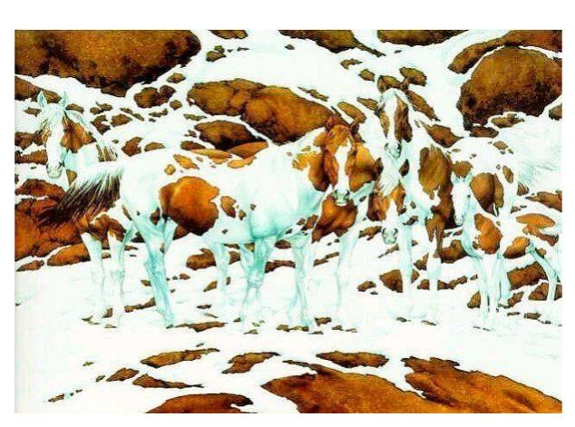
Итак, взгляните на рисунок, что Вы видите? Запомните именно тот вариант, который увидите первым на картинке.
Если Вы увидели в первую очередь пейзаж — то Вы обладаете доминирующим левосторонним мышлением.
Если Вы увидели вначале лошадей — то Вы обладаете доминирующим правосторонним мышлением.
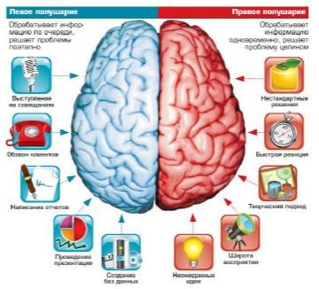
Вы обладаете доминирующим левосторонним мышлением:
У вас развито логическое мышление. Так как левое полушарие мозга отвечает за языковые способности, то вы отлично контролируете свою речь, имеете способности к чтению и письму, запоминаете факты, имена, даты и их написание.
Числа и математические символы также распознаются левым полушарием.
Вы обладаете доминирующим правосторонним мышлением:
У вас хорошо развита интуиция. Правое полушарие специализируется на обработке информации, которая выражается не в словах, а в символах и образах. Оно отвечает за восприятие месторасположения и пространственную ориентацию в целом. Именно благодаря правому полушарию можно ориентироваться на местности и составлять мозаичные картинки-головоломки. Правое полушарие дает нам возможность мечтать и фантазировать. С помощью правого полушария мы можем сочинять различные истории. Кстати говоря, вопрос «А что, если.» также задает правое полушарие. Также правое полушарие отвечает за способности к музыке и изобразительному искусству.
Итак, дорогие родители я говорила, о том, что тренировать мозг никогда не поздно и я предлагаю вам его немного сегодня потренировать.
Упражнение: одна рука показывает класс, другая зажата в кулак, по хлопку меняем положение рук.
Упражнение: у вас в руках два листа бумаги, вам необходимо одновременно смять их в комок, а теперь вам нужно опять разгладить бумагу.
Таких простых, но очень действенных упражнений очень много. Уверена, что нейроигры помогут вам в вашей работе с детьми и пригодятся для вас самих. Сегодня я вам представила только часть этих упражнений.
-Скажите сможете ли вы применить их дома?
В завершении я хочу вам пожелать, чтобы самым лучшим отдыхом для вас была работа, лучшим днем был день – «сегодня», самым большим даром- любовь, а самым большим богатством здоровье!

Приложение 8

Семинар для педагогов

«Использование нейрогимнастики и нейроигр в образовательном процессе, как способ повышения качества образования обучающихся младшего школьного возраста»

Нейроупражнения и нейроигры – средства активизации межполушарного взаимодействия и стимулирования речевой активности у детей. Так как мозг ученика начальной школы находится в стадии формирования и развития, то именно в дошкольном возрасте и на стадии начального образования наиболее продуктивно использовать нейроупражнения. Особенность детской нейропсихологии состоит в том, что мозг очень пластичен до 11 лет. На раннем этапе проще решить проблемы. А в последнее время учителя сталкиваются со следующими проблемами: ребята плохо запоминают информацию, не могут сосредоточиться, плохо себя контролируют, зеркально пишут буквы и цифры, медленно читают, плохо развита не только мелкая моторика, но и крупная. Таким образом количество школьников, которые испытывают трудности в обучении неуклонно растет. А использование на уроках нейрогимнастики и нейроигр помогает решить эти проблемы.
Нейрогимнастика – это комплекс многофункциональных упражнений для совершенствования мозговой деятельности и направленные на разностороннюю тренировку мозга. Это средство активизации межполушарного взаимодействия, это в свою очередь объединение левого и правого полушария в единую интегративную, целостно работающую систему.
Как помочь мозгу ребенка воспринимать материал на уроке? Создание нейронных связей в головном мозге способствует его развитию; информация, передаваемая между различными областями мозга, обеспечивает жизненно важные процессы человеческого организма: память, речь, построение логических цепочек умозаключений, управление движениями собственного тела. В формировании нейронных связей, как раз и помогает нейрогимнастика.
Продуктивность использования нейрогимнастики заключается в активации природных механизмов работы мозга с помощью физических упражнений, объединение движения и мысли. С помощью специально разработанных упражнений организм налаживает взаимодействие обоих полушарий мозга и оптимизирует взаимодействие тела и ума.
В частности, нейрогимнастика помогает детям:
- стимулировать развитие мыслительной деятельности;
- улучшить память и развить способности к быстрому воспроизведению информации;
- снизить утомляемость на занятиях и уроках, повысить работоспособность;
- улучшить мелкую и крупную моторику, ловкость кистей;
- развить способность к выполнению симметричных и асимметричных движений;
- укрепить вестибулярный аппарат;
- снять стресс и напряжение;
Каждое из упражнений нейрогимнастики, способствует возбуждению конкретного участка мозга и подключает механизм взаимодействия мысли и движения.
Предметные упражнения самостоятельно составляются учителем с учетом темы урока, отрабатываемого материала, возраста детей и уровня их развития. Достаточно использовать 1 упражнение на уроке в течение 2-3 минут, главное соблюдать следующие принципы:
- цикличное повторение элементов в заданном ритме;
- последовательное усложнение инструкции;
- переход к более сложному заданию после полного усвоения предыдущего этапа.
Предлагаю некоторые варианты нейроупражнений на уроках в начальной школе на разных его этапах.
На 1 организационном этапе можно использовать следующую игру: Игра с хлопками. Перед уроком учитель объявляет: «Если на занятии я хлопну один раз в ладоши, все тоже должны хлопнуть. Если два раза — затопать ногами. Если три раза — крикнуть «Ура». Такое задание помогает сохранять внимание учеников на протяжении всего урока.
- Постановка цели и задач урока. Мотивация учебной деятельности учащихся.
Чтение темы, цели и задач урока с пропущенными словами. Задача ребенка – вставить нужные слова и таким образом сформулировать тему, цель и задачи урока.
- Актуализация знаний.
Игра «Услышь слово» Ученик выходит из кабинета. Учитель распределяет среди оставшихся детей несколько слов (например, один ряд — одно слово). Ученики должны говорить их хором. Важно задать темп, потому что все говорят по-разному. Далее ученик возвращается в класс. Он слушает, как одноклассники хором проговаривают свои слова. За три попытки он должен распознать как можно больше слов. Если у ребенка возникают сложности с восприятием, каждый ряд говорит свое слово отдельно.
- Первичное усвоение новых знаний.
Знакомство с правилом. Чтение правила заданным ритмом, чтение через слово.
5 Физминутка
Во время физминутки можно использовать дыхательные упражнения (они повышают энергетическое обеспечение деятельности мозга, оптимизируют газообмен и кровообращение, вентиляцию всех участков легких, массаж органов брюшной полости, способствуют общему оздоровлению и улучшению самочувствия. Дыхание успокаивает и способствует концентрации внимания.)
Дыхательное упражнение «Шар»
Дети вдыхают воздух носиком, набирают полные лёгкие, руки во время вдоха поднимаем через стороны вверх. Представим, что над нами большой шар, представим его цвет, покачаем шар. Во время движения вверх руками надо задержать дыхание на несколько секунд. Потом делаем выдох со звуком ССССССС…..и шар сдувается.
Можно использовать глазодвигательные упражнения (позволяют расширить пространство зрительного восприятия). Движение глаз и языка развивает межполушарное взаимодействие и повышает энергетическое обеспечение деятельности мозга.
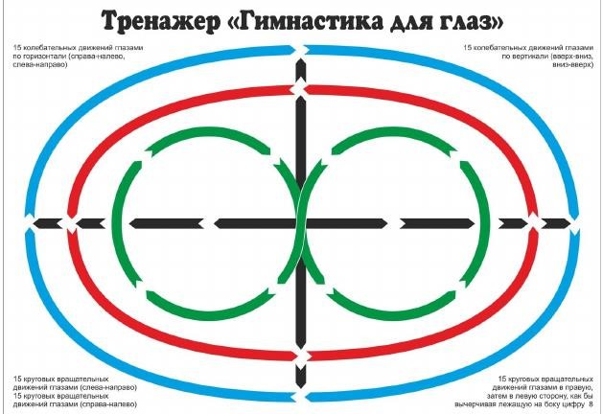

Общие двигательные упражнения
«Буратино» Чередуем движение на согласованную работу рук и ног:
▪ Правая рука вверх +прыжок на левой ноге ▪ Левая рука вверх +прыжок на правой ноге
▪ Правая рука вверх+ прыжок на правой ноге ▪ Левая рука вверх+ прыжок на левой ноге
Выполни серию из 4х этих движений 8 раз.
«Обратные колечки» Выполняй упражнения стоя и в очень быстром темпе.
▪ Согласовывай работу рук и ног: руки и ноги работают одновременно
▪ Левая и правая руки совершают одновременные разнонаправленные движения: левая рука смыкает большой палец поочередно со средним, безымянным и мизинцем, а правая в тот же момент начинает смыкать большой палец, двигаясь в обратном направлении, с мизинцем, безымянным и средним. Для ног при этом выполняется следующая программа: два прыжка на левой ноге, три прыжка на правой ноге и т.д.
▪ Затем следуют движения в противоположном направлении
Следующие нейроупражнения можно использовать на других этапах урока в зависимости от предмета.

Нейроигры на уроках математики ➢ Детям предлагается работать в парах.
Ребята считают вслух от 1 до 10 по очереди называя цифры, сопровождая счет хлопками (один счет, один хлопок). Усложнение: обратный счет; один считает в прямом порядке, другой в обратном (1-10; 2-9; 3-8 и т.д.); один хлопок в ладоши, один по ногам; при назывании четной цифры дотронуться до левого уха правой рукой, при назывании нечетной – до правого уха левой рукой.
- На доске учитель изображает произвольную геометрическую фигуру для образца или называются фигуры. Возьмем в каждую руку по карандашу. На листе начинаем одновременно двумя руками делать одинаковые рисунки.
- Игра на закрепление таблицы умножения. Учитель, кидая мяч ребенку задает пример на умножение, в свою очередь, ученик дает ответ и бросая мяч любому ученику, используя ответ, придумывает свой пример на умножение или деление. Этот принцип можно использовать при при изучении таблицы сложения.

Нейроигры на уроках русского языка

- «Найди букву и раскрась». Развитие внимания и пространственного мышления.
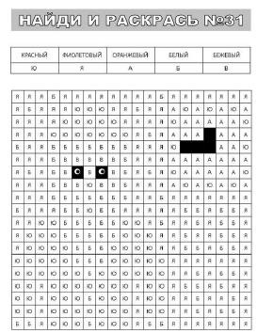
- «Лишние буквы». Развитие зрительного внимания, отработка образа слова
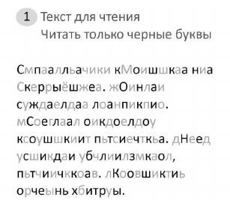
- «Учим словарные слова»
Развитие воображения, ассоциативной памяти.
Ребёнку часто сложно запомнить правильное написание орфограммы в словарном слове. Запоминать правильные буквы лучше всего, опираясь на те или иные образы. Сначала нарисованный образ обязательно проговариваем: «Корова говорит «ооооо». Затем просим ребёнка закрыть глаза и представить эту картинку. И третий этап — нарисовать самому. Ниже представлены примерные варианты слов.
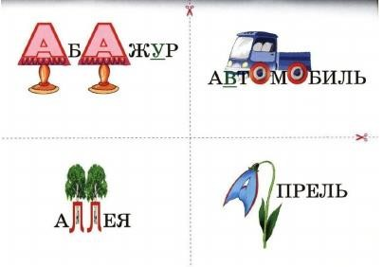
Придумывание опорных образов для других слов развивает воображение и ассоциативную память.

- «Чтение стихотворения под хлопки»
Развитие слухомоторной координации, улучшение дикции. Взрослый читает и одновременно прохлопывает стихотворение. Голосом и хлопками выделяются ударные слоги (в тексте эти слоги помечены ударением). Метод прохлопывания стихотворения полезен при заучивании любых стихов наизусть, так как к работе подключается левая височная доля мозга (речь, текст стихотворения) и правая височная доля (ритм, мелодика).
- «Гусеница»
Закрепление звукобуквенного анализа
Предложите ребёнку превратить заданное вами слово в гусеницу. Одна буква — один кружок в её тельце. Сколько букв в слове — такой длины и должна быть гусеница. Сначала ребёнок должен в уме посчитать количество букв в слове, потом нарисовать кружочки тела гусеницы, а затем вписать буквы в эти кружочки.
Усложнённый вариант: ребёнок вписывает буквы не с начала, а с конца слова (более сложный звукобуквенный анализ). Можно также попросить ребёнка раскрасить гусеницу: гласные буквы — красным цветом, согласные — синим.
- «Чтение вверх ногами»
Развитие концентрации внимания устранение «угадывающего» чтения Упражнение предназначено для школьников, у которых уже достаточно сформирован навык чтения и нет проблем с заменой букв по оптическому признаку. Образ буквы должен быть хорошо сформирован. Ребёнок должен прочитать текст, который перевёрнут вверх ногами.
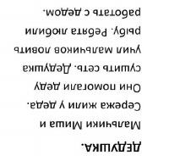
Системность в работе с детьми на выполнение нейропсихологических упражнений обязательно даст свои результаты, тем более, если вы эти упражнения игры будете со временем усложнять. Ведь все мы с вами знаем об этом принципе – от простого к сложному!
Мозг – инструмент, качеством которого определяется вся жизнь человека. Грамотность – это стабильность энергетики головного мозга. Наша задача соединить мозг и тело.
Это значит, что на каждом уроке у ребенка должно включиться всё, чем он может управлять: лёгкие, речевой аппарат, мышечная память, руки, ноги, зрение, слух.
В начальной школе простые нейроупражнения на уроке или на дополнительных занятиях в форме зарядки или игрового задания помогают справиться с некоторыми проблемами. Главное понимать, что все в организме человека взаимосвязано и успех ребенка зависит от того, насколько хорошо он умеет собой управлять.
Приложение 9

Диагностический инструментарий

При проведении мониторинговых исследований были использованы следующие критерии результативности опыта и диагностический инструментарий:

№ | Критерии | Методика, автор
1. | Положительная динамика развития когнитивных процессов: внимания, памяти, мыслительных операций | Диагностический комплекс для оценки развития познавательной деятельности ребенка, автор Н.Я.  Семаго, М.М. Семаго
2. | Снижение агрессии, тревожности | Проективная методика диагностики школьной тревожности, автор А.М. Прихожан  Рисуночный тест «Несуществующее животное»
3. | Положительная динамика работоспособности и мотивации к учебе обучающихся | Диагностический комплекс для оценки развития познавательной деятельности ребенка, автор Н.Я.  Семаго, М.М. Семаго  Анкета изучения уровня мотивации школьника, Н.Г. Лусканова

